Świadomy udział w stażu

Powiatowy Urząd Pracy w Rudzie Śląskiej od kilku lat realizując projekty wspierające aktywność osób bezrobotnych na rynku pracy proponuje bardzo często jego uczestnikom udział w stażach organizowanych we współpracy z pracodawcami. Ta forma wsparcia cieszy się powodzeniem z uwagi na możliwość zdobycia doświadczenia zawodowego, poznania środowiska pracowniczego oraz podjęcia zatrudnienia po zakończonym stażu. W celu zachęcenia osób bezrobotnych do aktywnego uczestnictwa w stażach nawiązano współpracę
z organizacją pracodawców - rudzkim Cechem Rzemiosł i Przedsiębiorczości, która umożliwia realizację spotkań informacyjnych dla przyszłych stażystów. W trakcie takich przedsięwzięć głos zabiera pracownik tut. urzędu pracy odpowiedzialny za organizację staży oraz przedstawiciel ww. organizacji, którzy w ciekawy oraz praktyczny sposób przedstawiają warunki udziału w stażu.
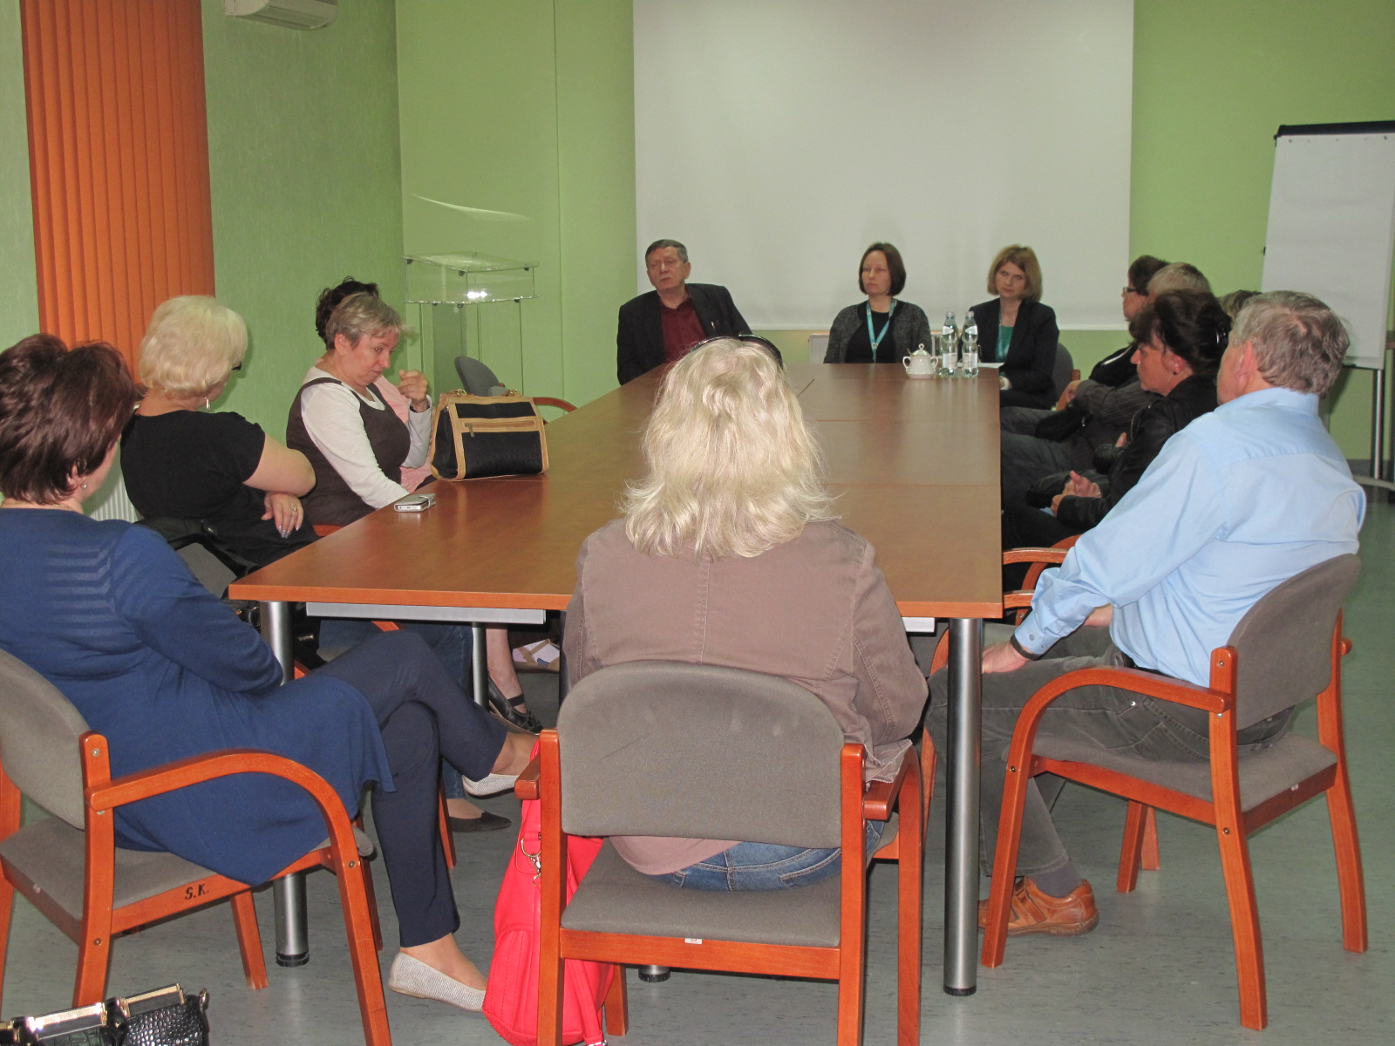

Pracownik urzędu prezentuje podstawowe prawa i obowiązki związane z odbywaniem stażu przez osoby bezrobotne, jednocześnie odpowiadając na często pojawiające się pytania wśród uczestników. Z drugiej strony przedstawiciel Cechu Rzemiosł i Przedsiębiorczości opowiada o praktycznych aspektach realizacji stażu widzianych okiem pracodawcy (oczekiwania, wymagania, udzielana pomoc i wsparcie stażyście), co pozwala lepiej przygotować się osobom bezrobotnym do udziału w stażu oraz bardziej zrozumieć rolę pracodawcy i mechanizmy funkcjonowania instytucji, w których osoby te będą odbywać staż. Ponadto wszystkie te informacje oraz wskazówki często są pomocne w podjęciu pracy i jej utrzymaniu, gdyż osoba bezrobotna ma szansę wykazać się nie tylko jako stażysta, ale także jako pracownik.
Ostatecznie powyższe spotkania przed stażem mają na celu jak najlepsze przygotowanie osób bezrobotnych do udziału w stażu pod względem informacyjnym oraz świadomościowym.

Dodatkowym elementem, który był realizowany przez Powiatowy Urząd Pracy
w Rudzie Śląskiej, w kilku projektach, to wizyty monitoringowe w miejscu stażu przeprowadzane przez doradcę klienta – pracownika tut. urzędu. Celem takich wizyt była ocena postępów stażystów w zdobywaniu doświadczenia, zdiagnozowanie potrzeb
i ewentualnych problemów osób bezrobotnych oraz próba ich rozwiązania. Informacja o tym jak będą przebiegać takie wizyty również pojawiała się na spotkaniu informacyjnym przed stażem. Dzięki takiemu działaniu stażyści byli otaczani szczególnie zindywidualizowanym wsparciem, co pozwalało im bardziej skutecznie i efektywnie poruszać się po rynku pracy.

